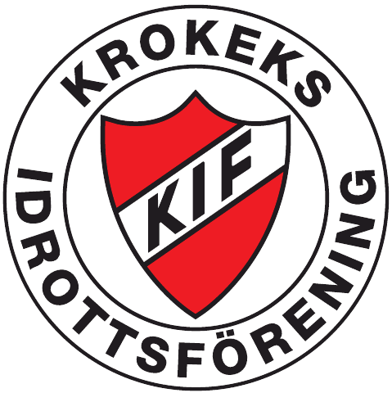

Riktlinjer och rutiner gällande registerutdrag för Krokeks IF
Från 1 januari 2020 ska alla idrottsföreningar inom RF kontrollera begränsat registerutdrag för ledare som har kontinuerlig kontakt med barn. Se vidare länk https://www.rf.se/contentassets/a2609ff7dba649a0ab90c77694961e96/lathund-registerutdrag-if.pdf
Följande gäller för Krokeks IF:
- Samtliga ledare/tränare som har kontakt med barn (alla under 18 år) skall beställa utdrag hos polisen. Ledare mellan 15-18 år behöver målsmans hjälp. Se vidare länk https://polisen.se/tjanster-tillstand/belastningsregistret/ovrigt-arbete-och-kontakt-med-barn/
- För nya ledare gäller att utdrag skall uppvisas innan man påbörjar sitt ledaruppdrag
- För ledare som har uppdrag i klubben gäller att utdrag skall uppvisas vartannat år.
- Ordförande och ytterligare en styrelseledamot är ansvariga för kontrollen i föreningen
- Föreningen fastställer ett antal tillfällen då ledare har möjlighet att visa upp utdraget
- Ledare som vägrar uppvisa utdrag ur registret, alternativt uppvisar någon form av belastning kommer inte att godkännas som ledare i klubben

För 2020 gäller följande:
- Samtliga berörda ledare skall ha beställt utdrag senast den 31 december 2019
- Ansvariga för kontrollen är Margareta Swartz, ordförande och Magnus Dahlin, styrelseledamot
- Följande tillfällen finns tillgängliga för uppvisande av utdraget: 16 januari, 23 januari, 6 februari, 13 februari klockan 17.30 – 19.30 på kansliet, Kullevi
- För nya ledare som tillkommer under året avtalas tid för uppvisande av utdraget

Denna rutin är upprättad och fastställd av Krokeks IF:s styrelse den 4 november 2019

Revidering av denna rutin skall ske årligen

